本科生第二次选课通知（2026-2027学年第一学期）

各学院、各班级：
第一次选课结果已由计算机随机摇号确定，请各位学生登录教务系统查询选课结果，准备第二轮选课。现将第二轮选课事项通知如下：

一、选课轮次与时间安排
网上选课分3轮完成，每轮选课均可选可退，并均单独发选课通知，待第三轮选课结束后，学生在教务系统中查询到的为本学期最终选课结果，教务处不再接受学生补退选申请，切勿使用教务系统之外的第三方软件，所有的选课信息均以教务系统为准。
第二次选课时间为：2026年9月1日13:00—9月3日13:00
本轮选课采取优先制，选课先到先得，特殊提示：本轮选课退选后，系统随机释放余量，即退选后余量不会立刻显示。

二、选课对象及课程
1.主修课程：本轮选课面向2023、2024、2025、2026级本科生，建议按照推荐课程选课，允许跨年级跨专业选课。进入系统后，修改默认的年级和专业后即可选择其他年级和专业的课程。
2.思政课（必修课程）：原“公共课程”分项，本轮选课面向2023、2024、2025、2026级本科生,本次可以选择1个教学班。
注意：如需重修请于重修选课时间报名。
3.思政课（选择性必修课程）：本轮选课面向2026级本科生,本次可以选择1个教学班。
4.形势与政策：本轮选课面向2023、2024、2025级本科生，本次可以选择1个教学班。（形势与政策（1）至形势与政策（6）在一年级到三年级时段分六个学期自由选课，顺序不作要求）。
注意：2020级起，本科生开始设“形势与政策（1）”至“形势与政策（8）”八个专题，分别在第一学期至第八学期开设，学生原则上每学期只能选一个专题，补修的本科生包括重修专题可以选两个专题。（1）-（6）专题顺序不限。第七学期、第八学期无需选课，直接安排各班级辅导员结合本科生思想政治教育和管理工作，开展第七专题和第八专题的教学。
2020级起，本科生成绩单中的形势与政策成绩在成绩单中将于毕业时体现为《形势与政策教育》（课程号：IPT009，学分：2学分），成绩来源为《形势与政策（1）—（8）（成绩单中不显示）》。务必注意《形势与政策（1）—（8）》缺任何一门或任何一门课程小于60分将无法合成成绩，无合成成绩的本科生将无法毕业。
5.英语分项：本轮选课面向2025、2026级本科生，选课时务必查看系统内的本专业教学计划，根据教学计划要求选课。本次可以选择1个教学班。
6.体育分项：本轮选课面向2025、2026级本科生,本次可以选择1个教学班。体育课作为必修课，2025、2026级本科生应在大一大二期间每学期选择1门课。
7.通识选修课：本轮选课面向2023、2024、2025、2026级本科生，本次可以选择2个教学班。
（1）网络课程。为适应在线教育不断发展的趋势，我校已开设部分网络课程。除了网上学习，本学期还将安排3-5次线下见面课，见面课的时间地点请查看课表。
（2）创新研讨课。仅面向2025、2026级本科生开放，其他年级本科生不参加选课。上课时间、地点不固定，每位同学只能参加一门创新研讨课的学习。该类课程实施小班化教学，班级容量为15人，满5人开课。
（3）国情课。《中国文化与艺术》、《中国城市经济与发展》、《走进故宫》、《世界舞台上的中华文明》、《当代中国外交》五门课为国情课（本次开设《中国城市经济与发展》、《走进故宫》、《当代中国外交》三门），港澳台本科生可替代思政类课程，在第一次选课时优先选课，其他本科生可在第二次选课开始正常选课。
（4）公共艺术课。公共艺术课为从通识选修课中筛选出的课程组。2023级学生开始，在大一期间需修读完成1学分的公共艺术选修课。如下图：
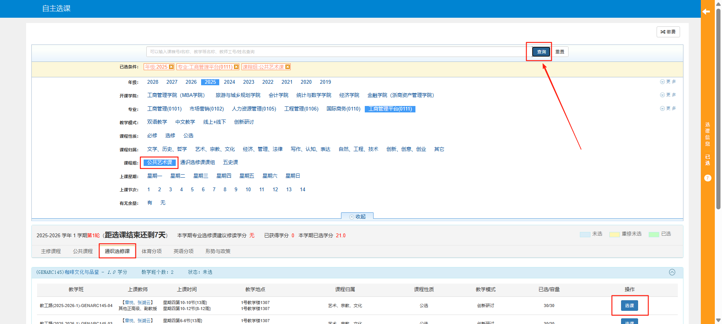
（图1-1，公共艺术课查询方法）

- 五史课。五史课为从通识选修课中筛选出的课程组。在通识选修课学分中，2023、2024、2025级各专业学生需修读五史课1学分。本轮五史课选课面向2023、2024、2025级本科生开放。
五史课查询方法如下图：
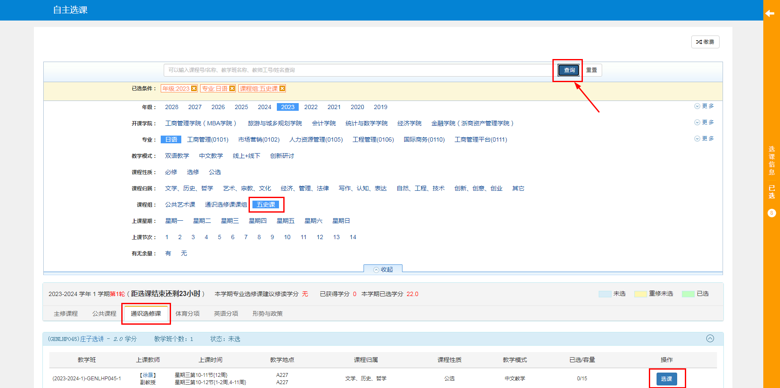
（图1-2，五史课查询方法）

- 《写作与沟通》课。仅面向2025、2026级本科生开放，其他年级本科生不参加选课。
- 游学课。游学课是教学班名称中带有“游学课”字样的课程。因课程包含周末外出实践授课内容，在第一轮选课后筛选上此类课程的学生，将参与面试筛选，面试安排以任课教师联系通知为准。未通过面试的学生将由教务处统一调整释放课程名单，学生可在第三轮选课时继续选择其他通识课程。
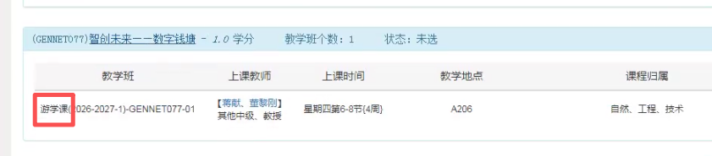
（图1-3，游学课示例）

三、选课系统
外网：https://jwxt.zjgsu.edu.cn/jwglxt
内网：http://10.11.138.20/jwglxt
进入教务管理系统后点登录，登录名为学号，登录初始密码为身份证号后6位，港澳台学生证件号码后六位含括号的，左右括号各算一位（注意：选课浏览器必须使用新版谷歌，火狐，safari）。

四、注意事项
自2021级学生起，所有课程加权平均分将作为评价学生学业水平依据，同时，根据《浙江工商大学学士学位授予工作细则（试行）（浙商大教〔2025〕193号）》，学生申请学士学位时，要求所有课程加权平均成绩在 70 分及以上。因此，选课及课程修读情况将可能影响到学生阶段性学业评价、转专业、考核、毕业等，请各位同学合理规划学业，审慎选课。
1.请各位同学按时参加选课，务必在规定时间内完成选课任务，选课前务必认真阅读选课通知及选课指南（附件2）及其他附件，按照相关规定进行选课。
2.每次选课均可选可退。每次选课结束后，请及时检查各自课表，确认已经选课或退课成功。
3.部分课程可能因选课人数不足而停开，各位同学请在第二轮选课后或第三轮选课前及时登录教务系统查询个人课表。
4.不同专业请参考各自培养方案内关于通识课选修课要求进行选课。注意：选定课程不可与已修读过的或将来要修读的任何课程重复，如有重复则不计学分。
5.劳动教育课，2023级本科生在本科阶段需要修足劳动教育必修课程不少于32学时，包括创业学院开设的《创业基础实训》（16学时）和各专业开设的实践体验性劳动教育模块课程。
6.根据《教育部关于深化本科教育教学改革全面提高人才培养质量的意见》（教高〔2019〕6号）文件精神，学生最长学习年限内最后一学期的期末考试，如不及格，不再安排补考。
7.选课过程中如有不明之处，可咨询本学院教务办教学秘书老师，联系方式见下图。
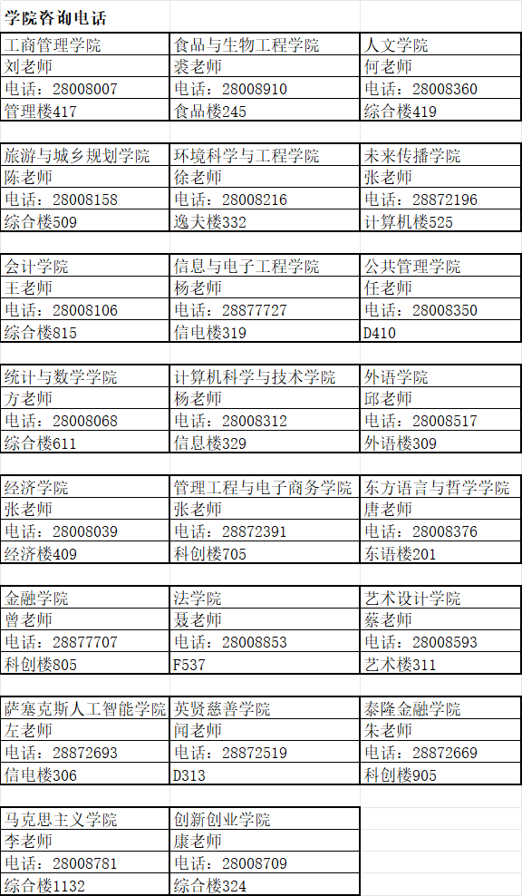
选课期间，学校教务处亦安排人员提供咨询服务，电话：28877227 /13906509844，负责老师：李老师。

教务处
2026年8月28日

